BULETINI I ZYRËS SË KRYEPROKURORIT TË SHTETIT

SHKURT 2024_

BULETINI I ZYRËS SË KRYEPROKURORIT TË SHTETIT
SHKURT 2024

Në edicionin e këtij Buletini pasqyrohen aktivitetet e ZKPSH-së për muajin SHKURT 2024

U.D. Kryeprokurori i Shtetit priti në takim Kryetarin e Bordit të ARKEP-it

Prishtinë, 09 Shkurt 2024
Ushtruesi i Detyrës së Kryeprokurorit të Shtetit, z. Besim Kelmendi, i shoqëruar nga prokurori përgjegjës në Zyrën e Kryeprokurorit të Shtetit për Njësinë Ndërlidhëse të Përgjimeve, z. Lulzim Sylejmani, ka pritur në takim Kryetarin e Bordit të Autoritetit Rregullativ të Komunikimeve Elektronike dhe Postare (ARKEP), z. Nazim Rahimi me bashkëpunëtorë.
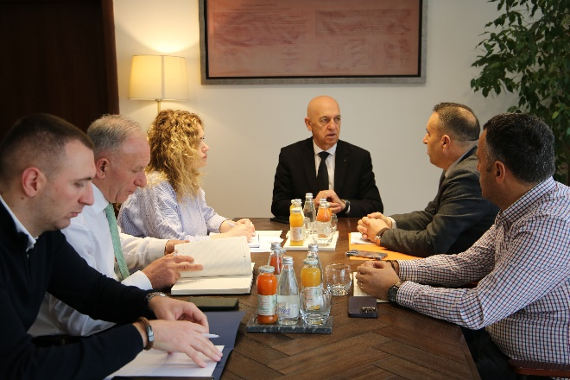
Në këtë takim u diskutua lidhur me zbatimin e Ligjit për Përgjimin e Komunikimeve Elektronike, obligimet që dalin nga ky ligj për operatorët e rrjetit telefonik në Republikën e Kosovës si dhe çështje tjera profesionale me interes të përbashkët.
U.D. Kryeprokurori i Shtetit, z. Kelmendi dhe Kryetar i Bordit të ARKEP-it, z. Rahimi, u darkorduan për avancimin e bashkëpunimit ndër-institucional edhe në të ardhmen.

U.D. Kryeprokurori i Shtetit dhe Zv. Drejtori i Qendrës Ndërkombëtare për Rikuperimin e Pasurive të Institutit të Bazelit për Qeverisje diskutojnë për funksionalizimin e Zyrës për Rikthimin e Aseteve

Prishtinë, 15 Shkurt 2024
Ushtruesi i Detyrës së Kryeprokurorit të Shtetit, z. Besim Kelmendi, ka pritur në takim Zëvendësdrejtorin e Qendrës Ndërkombëtare për Rikuperimin e Pasurive të Institutit të Bazelit për Qeverisje z. Iker Lekuona, i cili ishte i shoqëruar nga eksperti i këtij Instituti në Kosovë z. Eric Stonecipher dhe Këshilltari i Lartë Ligjor në UNDP, z. Albert Avdiu.
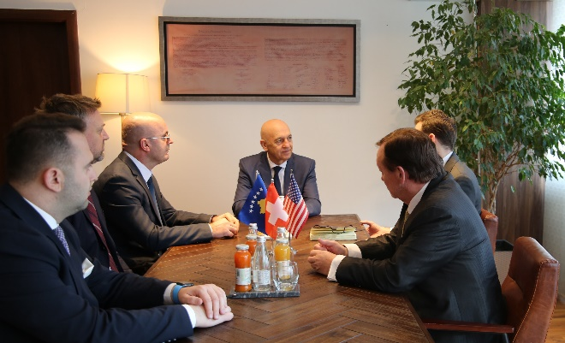
Në këtë takim u diskutua lidhur me funksionalizimin e Zyrës për Rikthimin e Aseteve në kuadër të Zyrës së Kryeprokurorit të Shtetit pas miratimit të rregullores nga ana e Këshillit Prokurorial të Kosovës, bashkëpunimin juridik ndërkombëtar me shtetet tjera në funksion të gjurmimit dhe kthimit të pasurisë së fituar përmes veprave penale si dhe çështje tjera profesionale që kanë të bëjnë me fushën e sekuestrimit, konfiskimit dhe pastrimit të parave.
U.D. Kryeprokurori Kelmendi ka falënderuar përfaqësuesit e Institutit të Bazelit për Qeverisje dhe UNDP-së për mbështetjen dhe ndihmën e dhënë në forma të ndryshme për themelimin e Zyrës së Rikthimit të Aseteve dhe ka shprehur gatishmërinë e tij për thëllimin e bashkëpunimit me Institutin e Bazelit edhe në të ardhmen. 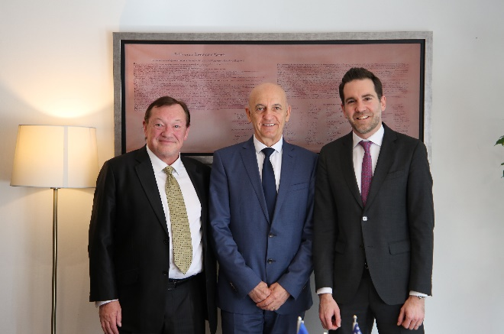

Ushtruesi i Detyrës së Kryeprokurorit të Shtetit, z. Besim Kelmendi, uron qytetarët e vendit tonë me rastin e 16-vjetorit të Pavarësisë së Republikës së Kosovës

Prishtinë, 17 Shkurt 2024
Të nderuar qytetarë të Republikës së Kosovës,
Me lejoni që t’iu përcjell urimet më të mira me rastin e 16-vjetorit të Pavarësisë së Republikës së Kosovës!
17 Shkurti - Dita e Pavarësisë së Republikës së Kosovës është datë historike për të gjithë ne, me ç’rast nderojmë përpjekjet shekullore dhe rrugëtimin e vështirë me plot sakrifica të shumë brezave për liri, demokraci dhe pavarësi!
Duke kremtuar këtë datë, ne kujtojmë të arriturat e vendit tonë, njëkohësisht mbesim të palëkundur për forcimin e sundimit të ligjit në Republikën e Kosovës, respektimin e të drejtave dhe lirive të njeriut dhe parimeve bashkëkohore të drejtësisë.
Urime 16-vjetori i Pavarësisë, e gëzofshim për jetë e mot!
Me respekt,
Besim Kelmendi
U.D. Kryeprokuror i Shtetit

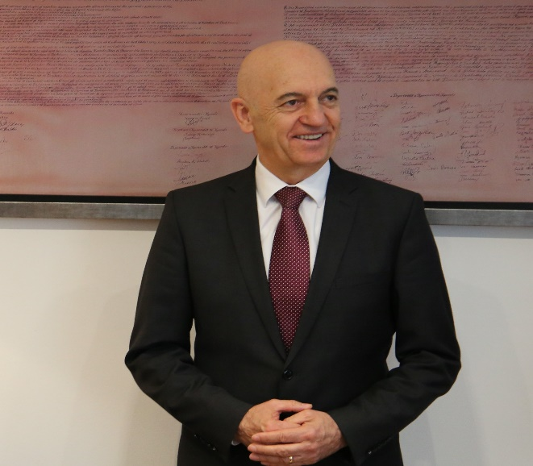

U.D. Kryeprokurori i Shtetit ka mbajtur kolegjium me kryeprokurorët e të gjitha prokurorive në vend

Prishtinë, 27 Shkurt 2024
Ushtruesi i Detyrës së Kryeprokurorit të Shtetit, z. Besim Kelmendi, ka mbajtur kolegjiumin me kryeprokurorët dhe zëvendës kryeprokurorët e prokurorive të vendit, në të cilin kanë marrë pjesë edhe prokurorët e Zyrës së Kryeprokurorit të Shtetit dhe z. John C. Hanley – Këshilltar Rezident Ligjor në Ambasadën e Shteteve të Bashkuara të Amerikës në Kosovë dhe z. Etrur Maloku – Zyrtar i lartë ligjor ne OPDAT.
Në këtë takim, u diskutua lidhur më praktikën e nxjerrjes së vendimeve nga ana e Prokurorisë së Apelit që kanë të bëjnë me hudhjet dhe pushimin e hetimeve, pas ndryshimeve në Kodin e Procedurës Penale.
Një temë tjetër që u diskutua ishte edhe konfiskimi automatik i pasurisë, si dhe çështjet që kanë të bëjnë më hetimet dhe zbatimin e masave të veçanta te hetimit. Më ç’rast UD Kryeprokurori i Shtetit kërkoj zbatimin sa më profesional të dispozitave ligjore lidhur më këto çështje.

